Празднование 85 – летия со дня рождения Фазу Алиевой с 11 октября по 15 декабря 2017 года в МКОУ Эндирейской СОШ №2

В МКОУ Эндирейской СОШ №2 с 11 сентября до 15 декабря 2017г. Было проведено празднование «85 – летия со дня рождения Фазу Алиевой» в целях привития учащимся любви к дагестанской литературе, к малой Родине, культуре и традициям народов Дагестана.

С 11 сентября до 15 декабря 2017г. учителя родного языка и литературы и библиотекарь МКОУ Эндирейской СОШ №2 работали по утвержденному плану проведения мероприятий.

30.09.17г учительница родного языка и литературы Абсаламова Н.У. выпустила стенгазету, ознакомила детей с известными фактами из жизни и творчества Фазу Алиевой.

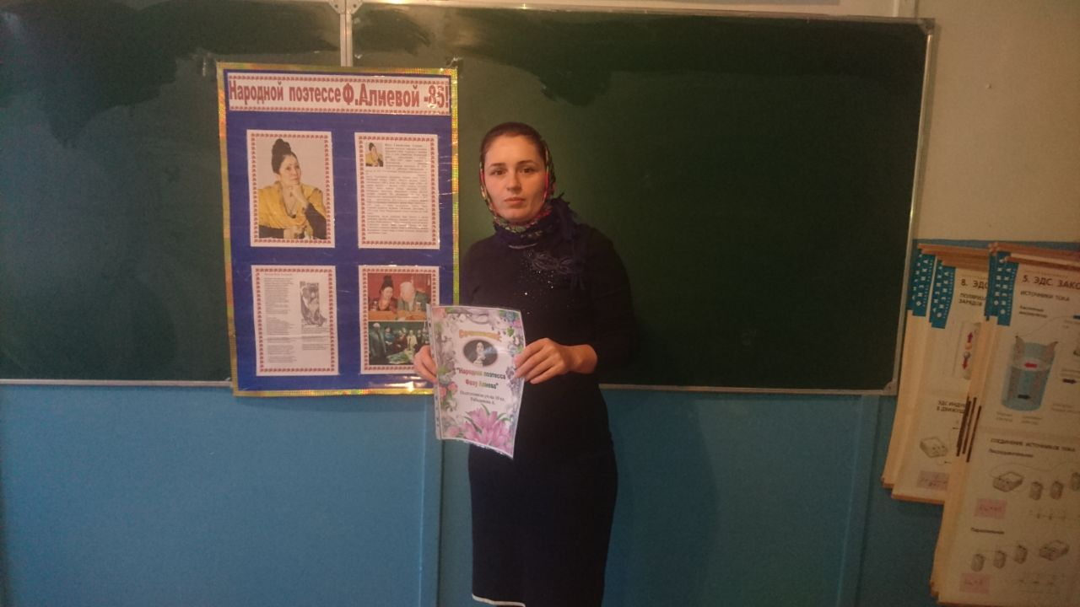

18.10.2017г библиотекарь школы Гаджиалиева У.З. организовала выставку книг по произведениям Фазу Алиевой.

Выставка проводилась в целях повышения интереса уч-ся к изучению творчества Фазу Алиевой. Глубже осмыслить произведениями Фазу Алиевой. На выставке были

представлены фотографии ее семьи, произведения Фазу Алиевой, Дети были заинтересованы. 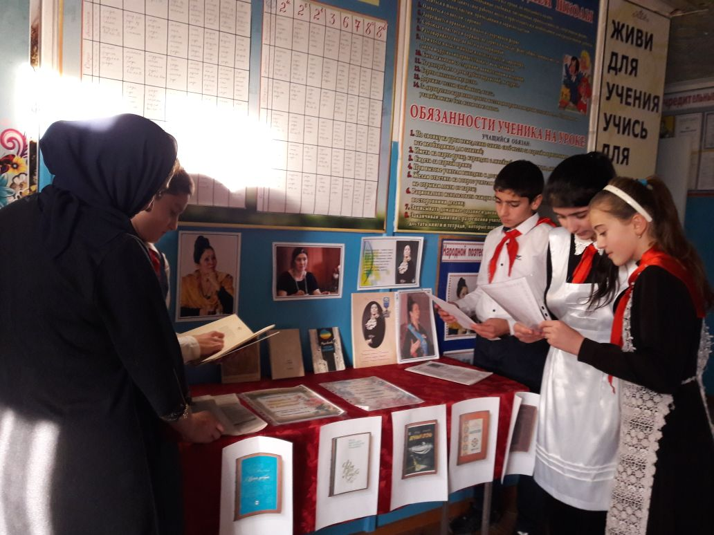

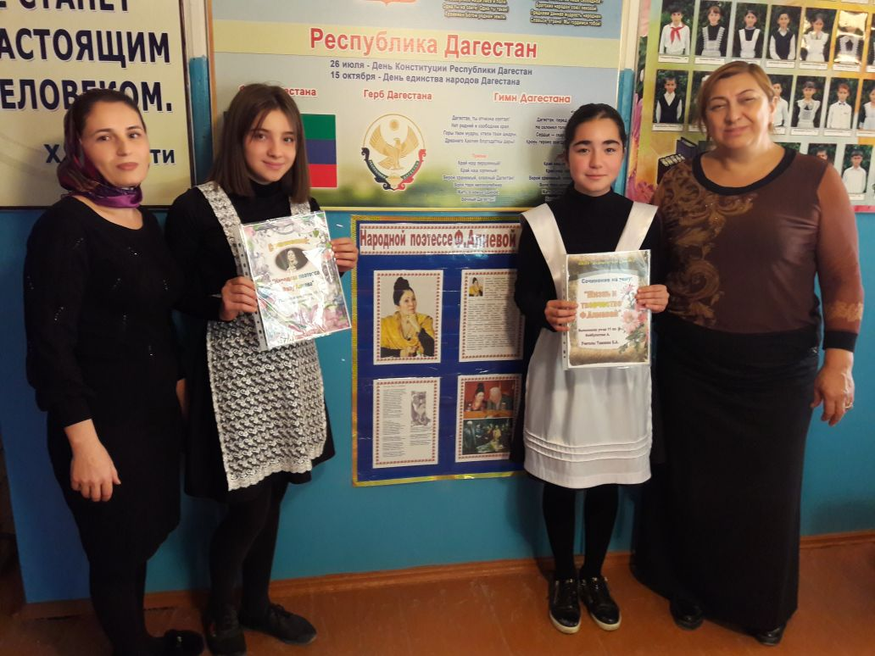 13.11.2017г. Тамаева Б.А. и Абакарова Н.У. провела конкурс среди уч-ся в 10 – 11 классов на лучшие сочинение посвященное Фазу Алиевой и ее творчеству.

29. 11.2017г. Прошел конкурс стихотворений. Конкурс провела учительница родного языка и литературы Гасанова М.К. Конкурс проводился с целью повышения духовой

культуры, патриотического воспитания уч-ся, формировать бережное отношение к родному языку, повысить интерес детей к чтению стихотворений на родном языке. Конкурс открыла вступительным словом о поэтессе. Уч-ся активно принимали участие в конкурсе, читали выразительно стихотворения.

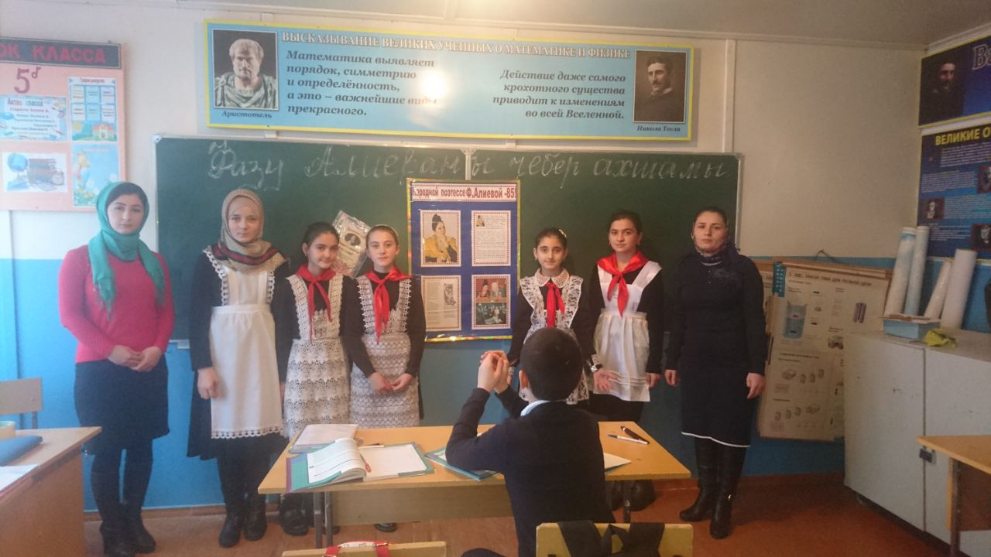

Итог подводили жюри: Абсаламова Н.У. , Тамаева Б.А.

Заключительным словом выступила Багатова З.И. и отметила активное участие уч-ся, и их любовь к родному языку и поблагодарила всех.

6.12.2017 г. учительница родного языка и литературы Тамаева Б.А. провела открытый внеклассный урок «Сююв – яшавну гюзгюсю» посвященный 85 летию Фазу Алиевой.

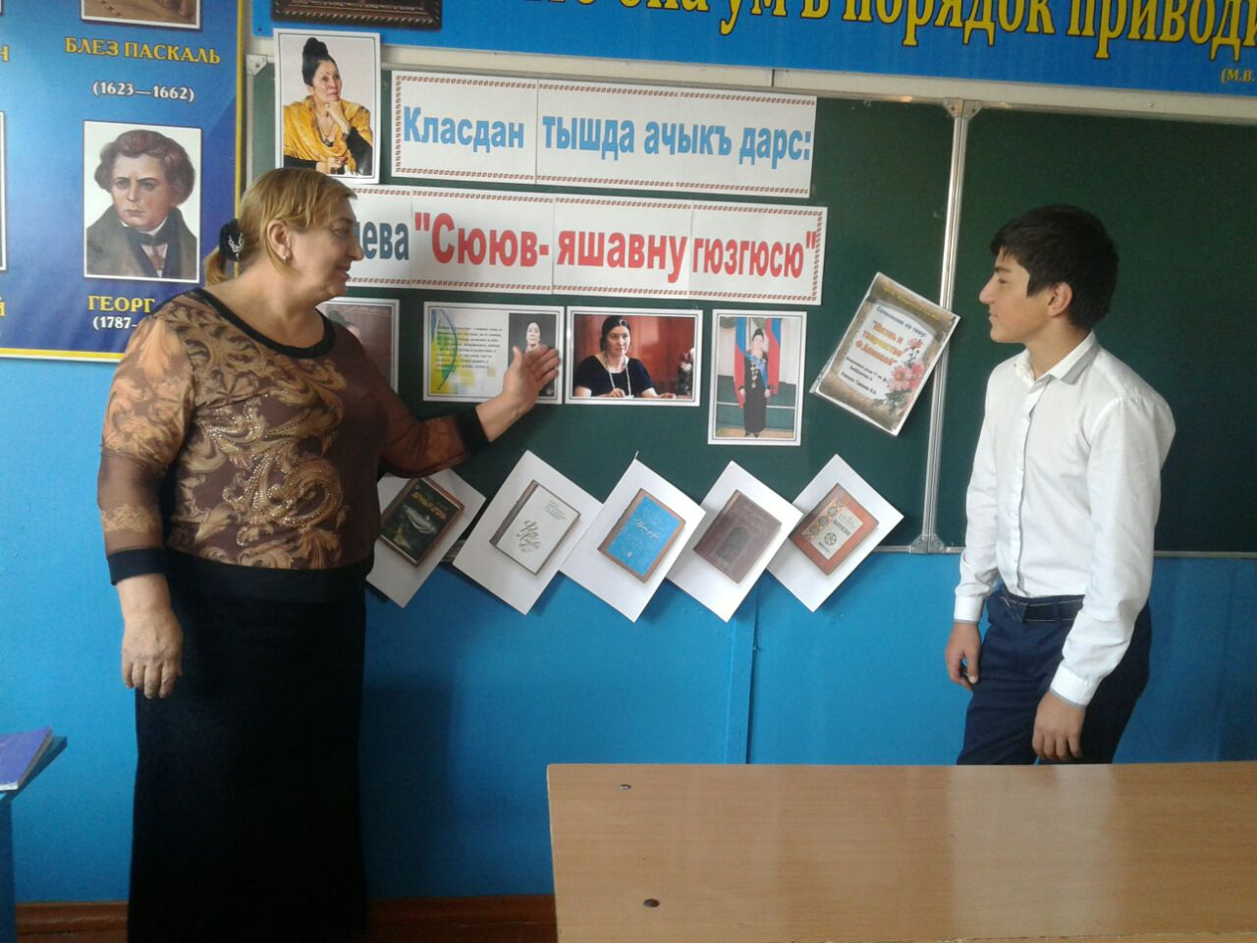

Цель:

- привлечение внимания учащихся к истории родного края и культуре как важным фактором сохранения и развития духовных традиций и ценностей горцев, укрепления живой связи поколений на примере творчества Народного поэта РД Фазу Алиевой.

Основные задачи:

- информирование учащихся о жизни и деятельности «Народного поэта Республики Дагестана» Фазу Алиевой;

- развитие у школьников интереса к изучению дагестанской литературы и культуры.

Оборудование:

- выставка книг Фазу Алиевой, мультимедийная презентация.

Тамаева Б.А. открыла урок со словами:

«Чтобы ощутить высоту горы, надо с нее посмотреть вниз. Чтобы ощутить настоящее и увидеть перспективы будущего, нужно вспомнить прошлое»

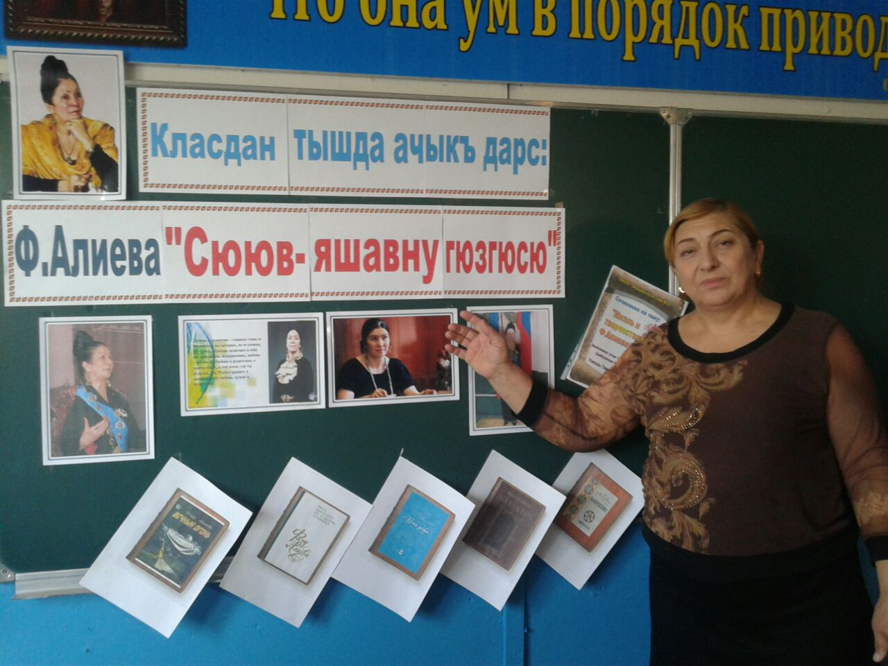Самое главное богатство Дагестана, конечно же, его люди: государственные деятели и политики, ученые, экономисты и правоведы, писатели и поэты, мастера живописи и культуры, летописцы и просветители, спортсмены, землепашцы, садоводы и животноводы, все они из века в век творили и продолжают творить историю республики, ее величие, славу и гордость, достойно представлять Республику Дагестан не только в России, но и во многих странах мира.

К такой славной плеяде людей, чьи дела и мысли составляют национальную гордость Дагестана, его прошлое, настоящее, и, несомненно, будущее, относится Народная поэтесса Дагестана, Фазу Гамзатовна Алиева.

1 января 2016 года не стало Фазу Алиевой. Ей было 83 года. В Дагестане ее называли Фазу.

Любовь и мужество – главные темы ее творчества, без которых, по ее словам, нет поэта «Любовь включает в себя все прекрасное, возвышенное, любовь- это честь.

Любовь к родителям, к своему очагу, к той земле, где ты родился, рос. Чтобы хранить и защищать эту любовь, нужно и мужество.

Фазу Алиева автор 80 книг, переведенных на 68 языков мира. Она активно участвовала в общественной жизни, занималась вопросами миротворчества, патриотического и национального воспитания, решением проблем материнства…

Учащиеся рассказали стихи Фазу Алиевой переведенные на кумыкский язык, написали сочинения, рассказали биографию…

На уроке присутствовали учителя родного языка и администрация школы.

Руководительница МО родных языков Абсаламова Н.У. поблагодарила за такой насыщенный урок.

Рассказала о ее званиях и наградах, дополнила биографию и, подводя итог, сказала, что урок достиг поставленной цели.

Учитель родного языка и литературы Абсаламова Н.У.